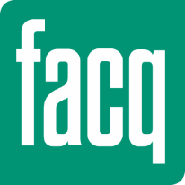
Persbericht
Mei 2019

50 tinten groen voor uw interieur
Trendy badkamer en keuken
Net zoals in de mode is groen de trendkleur voor het interieur in 2019. Groen, de plantaardige kleur bij uitstek, doet in al zijn tinten (lichtgroen, zuurtjesgroen, grijsgroen, donkergroen of grasgroen) denken aan de natuur en doet zijn intrede in onze habitat als een grote hap frisse lucht. Flessengroen, eendengroen, lindegroen, smaragdgroen, eucalyptusgroen of bladgroen, in de badkamer, het toilet of in het centrum van de keuken, overal komt groen terug in subtiele toetsen of net in vol ornaat, voor een uitgesproken stijl. De stresswerende en relaxerende eigenschappen van Green touch maken het altijd lente en geven energie!
Waarom groen aanbrengen in het interieur?
Zonder dat we er ons bewust van zijn, maken kleuren deel uit van ons dagelijks leven. Ze hebben een invloed op de gezondheid en het humeur. FACQ, de specialist in sanitair, laat zich inspireren door groen, want de kleur is ook tijdloos. Deze dominerende kleur van het plantenrijk is er aanwezig in ontelbare tinten die eindeloos met elkaar te combineren zijn, zonder de harmonie te verstoren.
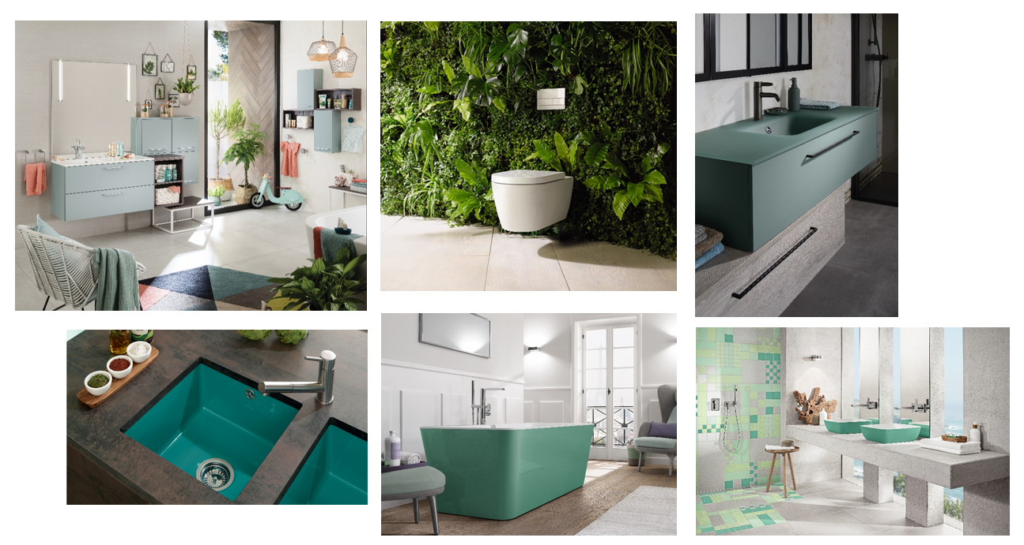
© FACQ
Volgens de Feng-shuiregels, die een meer harmonieuze relatie tussen de mens en zijn omgeving nastreven, is groen ook de kleur van het element "hout", dat verband houdt met gezondheid en groei. Groen kalmeert en symboliseert harmonie en vernieuwing: net daarom heeft Green touch zijn voor de hand liggende plaats gevonden in het centrum van het welzijn namelijk de badkamer.
De kleurentherapie gebruikt groen bovendien om een gevoel van rust teweeg te brengen, of om organismen nieuwe kracht te geven. Praktisch gezien zijn groene planten accessoires die, zodra ze in de keuken, de badkamer of het toilet staan, de vochtigheid kunnen opslorpen en voor leven en frisheid in de ruimte kunnen zorgen.

Hoe breng ik groen in mijn interieur?
Om bij de integratie van groen in de badkamer, de keuken of het toilet geen fouten te maken, raadt FACQ aan om te starten met kleine toetsen of accenten:
- Groene verf, groen behangpapier of een groene tegel kunnen een harmonieuze muurbekleding zijn voor een vlak in de ruimte. Voor de durvers is een groene muur gewaagd, maar wel zeer trendy.
- De badkuip, het opbouw- of inbouwwasbekken, het kraanwerk of het werkblad worden groen, in geëmailleerd staal, keramiek, glas of kunststof. Green touch gaat dus perfect samen met moderne en vintage uitrustingen, ongeacht de gewenste stijl.
- De creativiteit van de meubelfabrikanten blijft niet achter. Ze bieden fronten, handgrepen, badmantels en doucheprofielen in de trendy kleur, om de ruimte zo persoonlijk mogelijk te kunnen maken.
- Green touch bestaat ook voor accessoires: de zeephouder, de vuilnisbak, de badmat, de handdoeken, enz. Ook planten kunnen makkelijk een plekje innemen in het interieur. Veel planten zijn immers ideale vochtopnemers in de badkamer en staan garant voor een zengevoel.
FACQ nodigt particulieren graag uit in één van haar showrooms, waar alle nieuwigheden te bekijken zijn. Ze kunnen er inspiratie opdoen en zich laten informeren over de mogelijkheden.
Enkele nieuwigheden onder de loep
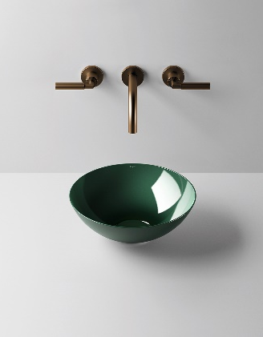
- Alape – Aqua: oppervlak met diepte
Deze nieuw ontwikkelde glazuur karakteriseert een optische diepte. Het meest opmerkelijke is het hoogglanzend oppervlak, waarvan de kleurendiepte varieert: het kleurverloop dat ontstaat uit het productieproces is telkens een klein beetje anders, zodat elke waskom uniek is. De perceptie van de kleur hangt af van de materialen in de omgeving, en de verlichting.
Richtprijs excl. BTW: deep green Ø 45 cm € 670,00 - Ø 36 cm € 550,00
- Antonio Lupi – Cristalmood: groene transparantie
Antonio Lupi ontwierp de nieuwe hars met buitengewone technische kenmerken om lichtheid en zachtheid te geven aan badkuipen en wastafels. Het is een materiaal dat het mogelijk maakt om zachte en uitnodigende vormen te creëren, en de rol van water als protagonist te herstellen. De transparantie van het oppervlak nodigt uit om de stroom van de vloeistof te observeren, de bewegingen ervan te lezen, de kracht ervan te volgen.
Richtprijs excl. BTW: Catino waskom Ø 43 cm € 808,00 - Senso 60x40 cm € 808,00

- Bette – BetteCraft: ronde, esthetische wastafel
De combinatie van duidelijke vormen en verfijnd materiaal geeft de wastafel BetteCraft een elegante en heel eigen uitstraling. Iedere wastafel wordt met een speciale techniek handmatig gevormd uit titaanstaal en krijgt vervolgens aan de binnen-en buitenkant een laagje glazuur. Dankzij de zijwanden die naar boven toe steeds dunner worden krijgt de royale vorm een organische en zachte uitstraling.
Richtprijs excl. BTW: witte wastafel Ø 45 cm € 927,00
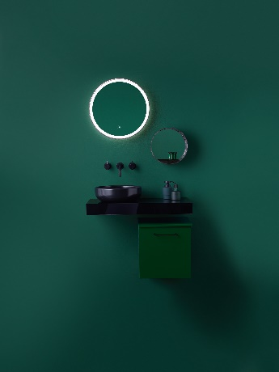
- burgbad – Sys 30 Sana: oneindige personalisatie
Een breed spectrum aan kasttypes met flexibele maatvoering, spiegelkasten, spiegels en vooral wastafels biedt talrijke oplossingen voor alle badkamersituaties. Schuine wanden, nissen en ongewone tussenruimtes zijn met SYS 30 niet meer dan uitdagingen die op indrukwekkende en bijzondere wijze op te lossen zijn. Er is een uitgebreid aanbod van materialen zoals keramiek, polymeerbeton en glas. Daarbovenop komen nog veel creativiteit, kwaliteit en tal van vormgevingsmogelijkheden – en dat in alle prijscategorieën.
Richtprijs excl. BTW: console 80x41 cm € 450,00 - meubel 30x34 cm € 775,00

Meer persinfo op facq.media.twocents.be.

Contact (niet voor publicatie a.u.b.)
Hélène Tuypens
Two cents
ht@twocents.be
0478 763 593
02 773 50 21

